Komárom Város Képviselő-testületének
6/2012. (III.9.) önkormányzati rendelete
Komárom Város Helyi Építési Szabályzatáról szóló 2010. évi 3. számú (II.19.) önkormányzati rendelet módosításáról

Komárom Város Önkormányzatának Képviselő-testülete a helyi önkormányzatokról szóló 1990. évi LXV tv. 16.§. (1) bekezdésében, az épített környezet alakításáról és védelméről szóló 1997. évi LXXVIII. tv. (továbbiakban Étv.) 7.§. (3) bekezdés c) pontjában biztosított jogkörében az Alaptörvény 32. cikk. (1) a) pont felhatalmazása alapján a 2010. évi 3. számú (II.19.) önkormányzati rendelettel jóváhagyott Komárom Város Helyi Építési Szabályzatát az alábbiak szerint módosítja.

1.§. A Komárom Város Helyi Építési Szabályzatáról szóló 2010. évi 3. számú (II.19.)
önkormányzati rendelet (továbbiakban KÉSZ) 3.§. szerinti szabályozási terv (SZT)
74-313-12, 74-313-13, 74- 313-21, 74-313-42 számú, V.5 verziójú tervlapjai a 74-313-
12, 74-313-21, 74-313-42 V.6 illetve 74- 313-13 V.7 verziójú tervlapokra módosulnak.

2.§. A KÉSZ 22.§. címe és (1) és (2) bekezdése helyébe az alábbi rendelkezések lépnek:

„Beépítésre szánt területekre és beépítésre nem szánt területek beépíthető részére
vonatkozó sajátos rendelkezések

22.§. (1) Kivételesen – építészeti hangsúly létrehozása érdekében, vagy gazdasági és
különleges területen technológiai okokból, - az adott városépítészeti
körülmények mérlegelésével, a tervezett épület, vagy épületegyüttes részeként
torony jellegű építmény létesítése engedélyezhető, a tervezett épület beépített
alapterületéhez – gazdasági és különleges területen a megengedett
beépítettséghez – viszonyított 10 % - nál nem nagyobb alapterülettel.
A torony magassága az övezeti előírás szerinti építménymagasság számításánál
– lakóépületek kivételével - figyelmen kívül hagyható, de az esetleges, nem az
övezeti előírásban szereplő magassági korlátozásokat ilyen esetben is
figyelembe kell venni.

(2) A hírközlési, mezőgazdasági major és ipari területen kívül, illetve
nyersanyaglelőhelyek telkeinek, építményeinek különleges -; hulladékkezelők
és - lerakók különleges övezetein kívül kizárólag a szabályozási tervben
szereplő önálló toronyépítmény építése engedélyezhető a beépítésre szánt
területeken.”

3.§. A KÉSZ 51.§. (1) bekezdése helyébe az alábbi rendelkezés lép:

„51.§. (1) A hulladékkezelők és lerakók különleges övezet kizárólag
- a hulladékgazdálkodás (gyűjtés, válogatás, ártalmatlanítás, újrahasznosítás, lerakás) technológiai építményei,
- a városgazdálkodási tevékenységek (kertészet, járműtelep, állategészségügyi telep, -menhely, stb.) építményei,
- az előbbiekhez kapcsolódó segédüzemek, adminisztráció és szociális ellátás épületei elhelyezésére szolgál.”

4.§. A KÉSZ 62.§. (1) bekezdése helyébe az alábbi rendelkezés lép:

„62.§. (1) A közműövezet a közművekhez és más közszolgáltatásokhoz tartozó
technológiai berendezések építményeinek, valamint a működtetéshez
szükséges üzemi, szociális és adminisztratív épületek elhelyezésére szolgál.”

5.§. A KÉSZ 5. sz. melléklete;
Az Egyes övezetek részletes szabályozási előírásaiban a 89. övezet előírása helyébe az
alábbi előírás lép:

89 | A zöldfelület aránya háromszintes növényállománnyal 21,25%-ra csökkenthető. Egymással szomszédos, azonos tulajdoni státuszú telkek közös oldalhatárra néző oldalkertjében elhelyezhető a mindkét telek építési előírásainak megfelelő magasságú épületrész.

6.§. A KÉSZ 5. sz. melléklete;
Az Egyes övezetek részletes szabályozási előírásai az alábbi előírásokkal egészül ki:

687 | A terven javasolt telekhatárokkal jelölt tervezett telekrend szerinti, a Gábor Áron utcától számított második teleksor csak a területet metsző középfeszültségű vezetéknek az út területén, vagy a hátsókertben való kiváltása után építhető be.
783 | A zöldfelület aránya háromszintes növényállománnyal 21,25%-ra csökkenthető. A szintszám korlátozás nem vonatkozik a gyártástechnológia miatt kialakított szintekre. Az oldalkert és hátsókert legkisebb megengedett mérete 6 méter, ha az oldalkertre néző épületrész építménymagassága nem nagyobb, mint 12 méter. A 12 méternél magasabb épületrészek építési helye és a telekhatár közötti távolság minimum H/2. Egymással szomszédos, azonos tulajdoni státuszú telkek közös oldalhatárra néző oldalkertjében elhelyezhető a mindkét telek építési előírásainak megfelelő magasságú épületrész.  A KÉSZ 78. § (4) b) pontjának megfelelően az övezetben kialakításra kerülő építési telek azon részén, ahol – az oldalkertre vonatkozó, előző mondat szerinti előírás folytán – az építési hely lehatárolása és a „nem beépíthető” vagy „új épülettel nem beépíthető” terület lehatárolása átfedi egymást olyan épületet, vagy épületrészt lehet építeni, amely az építési telek „nem beépíthető” vagy „új épülettel nem beépíthető” területrészén a földszint legalább a közúti űrszelvény magasságáig nyitott kialakításával biztosítja gépjárművek közlekedését és biztosítja a meglévő közművek működését. Ha az előbbiek szerinti közlekedést, illetve a közmű működését nem akadályozza, úgy az épület vagy épületrész a „nem beépíthető” vagy „új épülettel nem beépíthető” területen is letámasztható.

7.§. A KÉSZ mellékletei az alábbi melléklettel egészülnek ki:

„8.sz. melléklet a KÉSZ-hez

A KÉSZ-ben hivatkozott városrendezési körzetek lehatárolása

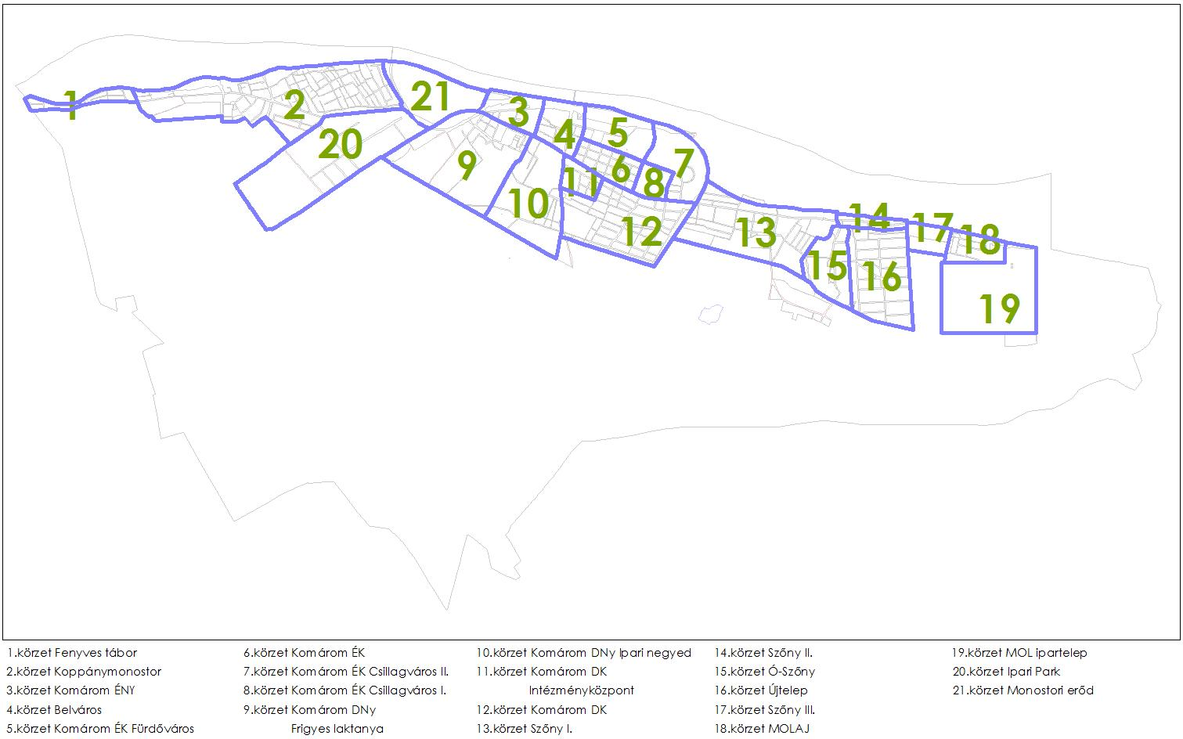

Hatályba léptető és záró rendelkezések

8.§. (1) Ez a rendelet 2012. március 9-én lép hatályba és március 10-én hatályát veszti.

Molnárné Dr. Taár Izabella Dr. Molnár Attila
jegyző polgármester

